Zosilňovač 7w

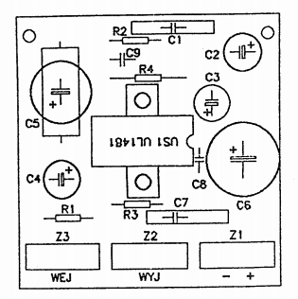
Zoznam súčiastok:
Us1 UL 1481, PA 210
R1 100 kOhm
R2,4 56 Ohm
R3 1 Ohm
C1 100nF (300nF) MKSE
C2-4 100uF-220uF/16V
C5 100uF/10V
C6 470uF-1000uF/10V
C7 100nF MKSE
C8 1,5nF keramický
C9 5,6nF keramický
Výstupný výkon:
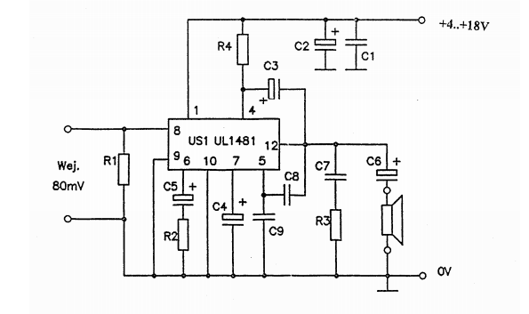
RL 4Ohm Ucc= 16V Výkon 7W
Ucc= 12V Výkon 5W
Ucc= 9V Výkon 2,5W
Ucc= 6V Výkon 1W

